

**《软件过程管理》实验**

项目数据库设计

西农社区

项目组成员：

李智江

包岩供

石鑫

梁慧超

高文宝

陈余友

张旭

王璇

王锦

陕西 杨凌

2022

# 数据库表结构

## 1.1关系模式规范化处理

users（user_id、username、password 、email 、registration_date、created_at、updated_at、creator_id、is_deleted、is_enabled）；

posts（post_id、user_id、title 、content 、post_date、created_at、updated_at、creator_id、is_deleted、is_enabled、comments_num、likes）；

imgs（img_id、post_id、Img_ad）；

categories（category_name、created_at、updated_at、creator_id、is_deleted、is_enabled）；

post_categories（post_id、category_name、created_at、updated_at、creator_id、is_deleted、is_enabled）；

comments（comment_id、post_id、user_id、content、comment_date、created_at、updated_at、creator_id、is_deleted、is_enabled）；

notifications（notification_id、user_id、content、notification_date、created_at、updated_at、creator_id、is_deleted、is_enabled）；

user_roles（role_id、role_name、created_at、updated_at、creator_id、is_deleted、is_enabled）；

user_permissions（permission_id、permission_name、created_at、updated_at、creator_id、is_deleted、is_enabled）；

user_role_permissions（role_id、permission_id、created_at、updated_at、creator_id、is_deleted、is_enabled）；

## 1.2关系模式逻辑结构定义

描述关系模式：

表3-1用户关系模式

|  |  |  |  |  |  |  |  |  |
| --- | --- | --- | --- | --- | --- | --- | --- | --- |
| **属性名** | **含义** | **数据类型** | **长度** | **是否为主属性** | **是否为外键** | | **约束条件** | |
| user_id | 用户的唯一标识符 | INT |  | 是 | |  | | Primary key |
| username | 用户的用户名 | VARCHAR | 255 |  | |  | | Not null |
| password | 用户的密码 | VARCHAR | 255 |  | |  | | Not null |
| email | 用户的电子邮件地址 | VARCHAR | 255 |  | |  | | Not null |
| registration_date | 用户的注册日期 | TIMESTAMP |  |  | |  | |  |
| created_at | 记录的创建时间 | TIMESTAMP |  |  | |  | |  |
| updated_at | 记录的最后更新时间 | TIMESTAMP |  |  | |  | |  |
| creator_id | 创建该记录的用户的唯一标识符 | INT |  |  | |  | |  |
| is_deleted | 记录是否已被删除 | BOOLEAN | 0、1 |  | |  | | Not null |
| is_enabled | 记录是否可用 | BOOLEAN | 0、1 |  | |  | | Not null |

表3-2帖子关系模式

|  |  |  |  |  |  |  |
| --- | --- | --- | --- | --- | --- | --- |
| **属性名** | **含义** | **数据类型** | **长度** | **是否为主属性** | **是否为外键** | **约束条件** |
| post_id | 帖子的唯一标识符 | TEXT |  | 是 |  | Primary key |
| user_id | 发帖作者的用户ID | INT |  |  | 是 | Foreign key |
| title | 帖子的标题 | VARCHAR | 255 |  |  | Not null |
| content | 帖子的内容 | TEXT |  |  |  |  |
| post_date | 帖子的发布日期 | TIMESTAMP |  |  |  |  |
| created_at | 记录的创建时间 | TIMESTAMP |  |  |  |  |
| updated_at | 记录的最后更新时间 | TIMESTAMP |  |  |  |  |
| creator_id | 创建该记录的用户的唯一标识符 | INT |  |  |  |  |
| is_deleted | 记录是否已被删除 | BOOLEAN | 0、1 |  |  | Not null |
| is_enabled | 记录是否可用 | BOOLEAN | 0、1 |  |  | Not null |
| comments_num | 评论数的记录 | INT |  |  |  |  |
| likes | 点赞数的记录 | INT |  |  |  |  |

表3-3图片关系模式

|  |  |  |  |  |  |  |
| --- | --- | --- | --- | --- | --- | --- |
| **属性名** | **含义** | **数据类型** | **长度** | **是否为主属性** | **是否为外键** | **约束条件** |
| img_id | 图片的唯一标识符 | INT |  | 是 |  | Primary key |
| post_id | 帖子的唯一标识符 | INT |  |  | 是 | Foreign key |
| Img_ad | 存储帖子的地址 | TEXT |  |  |  |  |

表3-4分类关系模式

|  |  |  |  |  |  |  |
| --- | --- | --- | --- | --- | --- | --- |
| **属性名** | **含义** | **数据类型** | **长度** | **是否为主属性** | **是否为外键** | **约束条件** |
| category_name | 分类的名称 | Varchar2 | 10 | 是 |  | Primary key |
| created_at | 记录的创建时间 | VARCHAR | 255 |  |  | Not null |
| updated_at | 记录的最后更新时间 | TIMESTAMP |  |  |  |  |
| creator_id | 创建该记录的用户的唯一标识符 | TIMESTAMP |  |  |  |  |
| is_deleted | 记录是否已被删除 | BOOLEAN |  |  |  | Not null |
| is_enabled | 记录是否可用 | BOOLEAN | 0、1 |  |  | Not null |

表3-5帖子-分类关系模式

|  |  |  |  |  |  |  |
| --- | --- | --- | --- | --- | --- | --- |
| **属性名** | **含义** | **数据类型** | **长度** | **是否为主属性** | **是否为外键** | **约束条件** |
| post_id | 帖子的唯一标识符 | INT |  |  | 是 | Foreign key |
| category_name | 分类的名称 | TEXT |  |  | 是 | Foreign key |
| created_at | 记录的创建时间 | TIMESTAMP |  |  |  |  |
| updated_at | 记录的最后更新时间 | TIMESTAMP |  |  |  |  |
| creator_id | 创建该记录的用户的唯一标识符 | INT |  |  |  |  |
| is_deleted | 记录是否已被删除 | BOOLEAN | 0、1 |  |  | Not null |
| is_enabled | 记录是否可用 | BOOLEAN | 0、1 |  |  | Not null |

表3-6评论关系模式

|  |  |  |  |  |  |  |
| --- | --- | --- | --- | --- | --- | --- |
| **属性名** | **含义** | **数据类型** | **长度** | **是否为主属性** | **是否为外键** | **约束条件** |
| comment_id | 评论的唯一标识符 | INT |  | 是 |  | Primary key |
| post_id | 被评论的帖子的唯一标识符 | INT |  |  | 是 | Foreign key |
| user_id | 评论作者的用户ID | INT |  |  | 是 | Foreign key |
| content | 评论的内容 | TEXT |  |  |  |  |
| comment_date | 评论的日期 | TIMESTAMP |  |  |  |  |
| created_at | 记录的创建时间 | TIMESTAMP |  |  |  |  |
| updated_at | 记录的最后更新时间 | TIMESTAMP |  |  |  |  |
| creator_id | 创建该记录的用户的唯一标识符 | INT |  |  |  |  |
| is_deleted | 记录是否已被删除 | BOOLEAN | 0、1 |  |  | Not null |
| is_enabled | 记录是否可用 | BOOLEAN | 0、1 |  |  | Not null |

表3-7通知关系模式

|  |  |  |  |  |  |  |
| --- | --- | --- | --- | --- | --- | --- |
| **属性名** | **含义** | **数据类型** | **长度** | **是否为主属性** | **是否为外键** | **约束条件** |
| notification_id | 通知的唯一标识符 | INT |  | 是 |  | Primary key |
| user_id | 接收通知的用户ID | INT |  |  | 是 | Foreign key |
| content | 通知内容 | TEXT |  |  |  |  |
| notification_date | 通知的日期 | TIMESTAMP |  |  |  |  |
| created_at | 记录的创建时间 | TIMESTAMP |  |  |  |  |
| updated_at | 记录的最后更新时间 | TIMESTAMP |  |  |  |  |
| creator_id | 创建该记录的用户的唯一标识符 | INT |  |  |  |  |
| is_deleted | 记录是否已被删除 | BOOLEAN | 0、1 |  |  | Not null |
| is_enabled | 记录是否可用 | BOOLEAN | 0、1 |  |  | Not null |

表3-8用户角色关系模式

|  |  |  |  |  |  |  |
| --- | --- | --- | --- | --- | --- | --- |
| **属性名** | **含义** | **数据类型** | **长度** | **是否为主属性** | **是否为外键** | **约束条件** |
| role_id | 角色的唯一标识符 | INT |  | 是 |  | Primary key |
| role_name | 角色的名称 | VARCHAR | 255 |  |  | Not null |
| created_at | 记录的创建时间 | TIMESTAMP |  |  |  |  |
| updated_at | 记录的最后更新时间 | TIMESTAMP |  |  |  |  |
| creator_id | 创建该记录的用户的唯一标识符 | INT |  |  |  |  |
| is_deleted | 记录是否已被删除 | BOOLEAN | 0、1 |  |  | Not null |
| is_enabled | 记录是否可用 | BOOLEAN | 0、1 |  |  | Not null |

表3-9用户权限关系模式

|  |  |  |  |  |  |  |
| --- | --- | --- | --- | --- | --- | --- |
| **属性名** | **含义** | **数据类型** | **长度** | **是否为主属性** | **是否为外键** | **约束条件** |
| permission_id | 权限的唯一标识符 | INT |  | 是 |  | Primary key |
| permission_name | 权限的名称 | VARCHAR | 255 |  |  | Not null |
| created_at | 记录的创建时间 | TIMESTAMP |  |  |  |  |
| updated_at | 记录的最后更新时间 | TIMESTAMP |  |  |  |  |
| creator_id | 创建该记录的用户的唯一标识符 | INT |  |  |  |  |
| is_deleted | 记录是否已被删除 | BOOLEAN | 0、1 |  |  | Not null |
| is_enabled | 记录是否可用 | BOOLEAN | 0、1 |  |  | Not null |

表3-10用户角色-权限关系模式

|  |  |  |  |  |  |  |
| --- | --- | --- | --- | --- | --- | --- |
| **属性名** | **含义** | **数据类型** | **长度** | **是否为主属性** | **是否为外键** | **约束条件** |
| role_id | 用户角色的唯一标识符 | INT |  | 是 |  | Primary key |
| permission_id | 权限的唯一标识符 | INT |  |  |  | Not null |
| created_at | 记录的创建时间 | TIMESTAMP |  |  |  |  |
| updated_at | 记录的最后更新时间 | TIMESTAMP |  |  |  |  |
| creator_id | 创建该记录的用户的唯一标识符 | INT |  |  |  |  |
| is_deleted | 记录是否已被删除 | BOOLEAN | 0、1 |  |  | Not null |
| is_enabled | 记录是否可用 | BOOLEAN | 0、1 |  |  | Not null |

## 1.3数据库物理设计

主要包括数据存储位置、存储格式；索引及索引类型。

1：用户表 (users):

通常情况下，用户表中的 user_id 字段是主键，因此会自动具有唯一索引。

如果经常根据用户名进行查询，可以添加一个唯一索引到 username 字段。

如果根据电子邮件地址进行查询，可以添加一个唯一索引到 email 字段。

CREATE UNIQUE INDEX idx_username ON users (username);

CREATE UNIQUE INDEX idx_email ON users (email);

2：帖子表 (posts):

通常情况下，post_id 字段是主键，因此会自动具有唯一索引。

如果经常根据用户ID进行查询，可以添加一个索引到 user_id 字段。

如果经常按照发布日期进行查询，可以添加一个索引到 post_date 字段。

CREATE INDEX idx_user_id ON posts (user_id);  
CREATE INDEX idx_post_date ON posts (post_date);

3：分类表 (categories):

通常情况下，category_name 字段是主键，因此会自动具有唯一索引。

3：帖子-分类关系表 (post_categories):

如果需要经常根据帖子ID或分类名称进行查询，可以添加索引到 post_id 和 category_name 字段。

CREATE INDEX idx_post_id ON post_categories (post_id);  
CREATE INDEX namex_category_name ON post_categories (category_name);

4：评论表 (comments):

通常情况下，comment_id 字段是主键，因此会自动具有唯一索引。

如果需要经常根据帖子ID或用户ID进行查询，可以添加索引到 post_id 和 user_id 字段。

CREATE INDEX idx_post_id ON comments (post_id);  
CREATE INDEX idx_user_id ON comments (user_id);

# 数据库E-R图

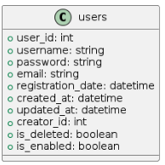

图2.1用户表 (users)

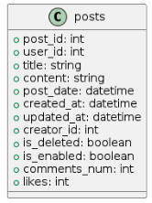

图2.2帖子表 (posts)

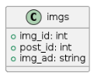

图2.3图片表（imgs）

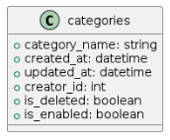

图2.4分类表 (categories)

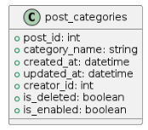

图2.5帖子-分类关系表 (post_categories)

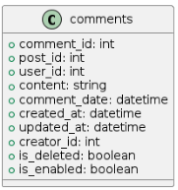

图2.6评论表 (comments)

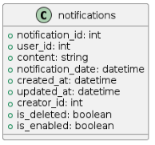

图2.7通知表（notification）

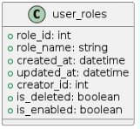

图2.8角色用户表（user_role）

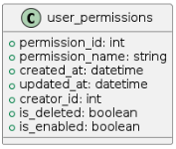

图2.9用户权限表（user_permission）

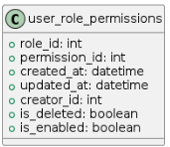

图2.10用户角色-权限表（user_role_permission）

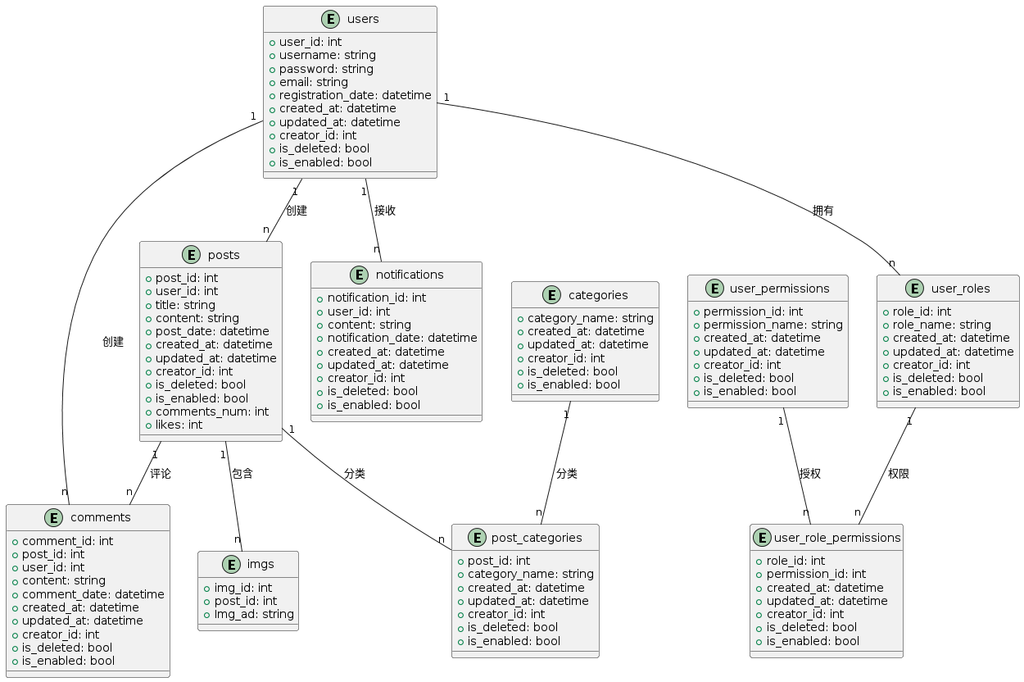

图2.11总体E-R图